ACTIVIDADES IPE II
Actividad 1.
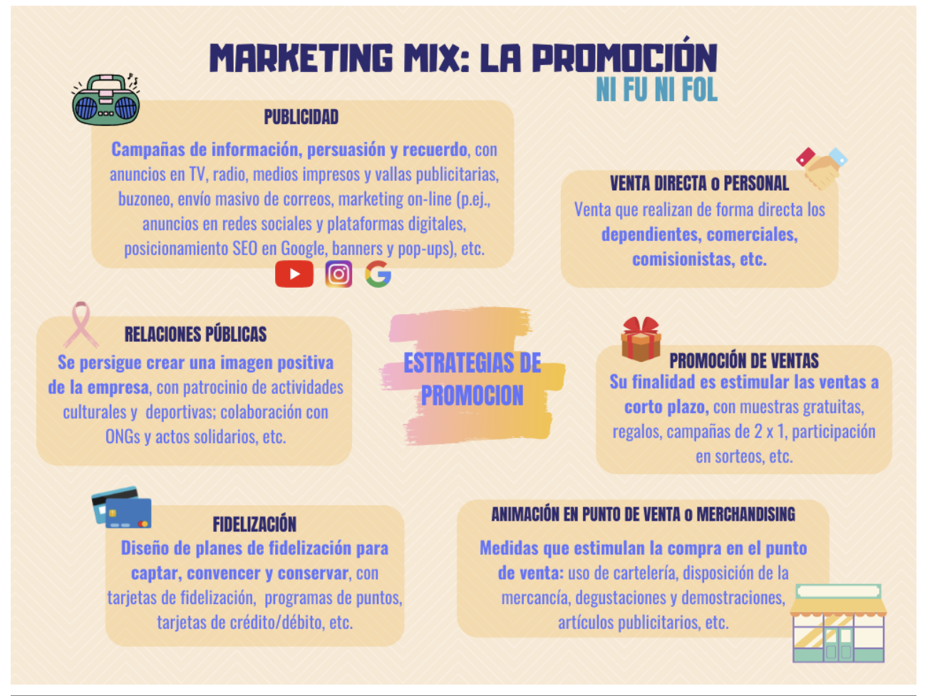
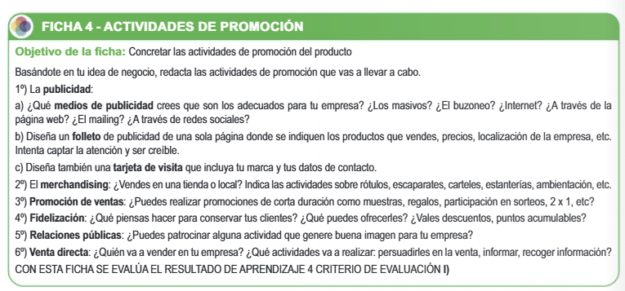
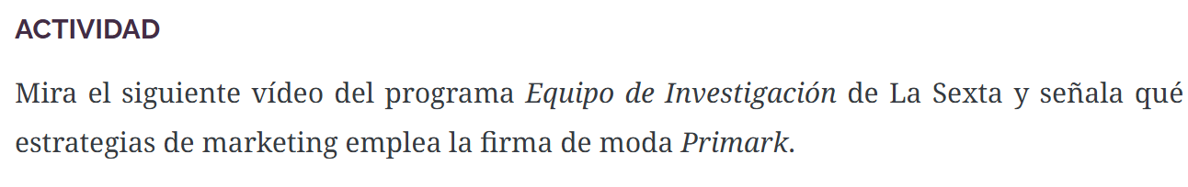
VIDEO ESTRATEGIAS DE MARKETING FR PRIMARK

TIPO DE ESTRATEGIA
Publicidad: Ninguna, porque su estrategia es el boca a boca de la gente y las redes sociales que al tener precios tan bajos son fácilmente recomendables sus productos por la gente.
Merchandising: Tienen estética de supermercado, tienes autoservicio con toda la ropa a tu disposición y con toda la información básica necesaria a tu alcance, llevan cestas grandes con la mentalidad de que se llene lo más posible así incitando a la compra y la colocación masiva de los productos, la cantidad de ropa que hay y de otros productos genera sensación de oportunidad.
Promoción de Ventas: Precios rebajados continuos en vez de hacer ofertas puntuales o rebajas complejas, mantienen precios extremadamente bajos todo el año para fomentar la compra por impulso.
Relaciones públicas: Bolsas icónicas de papel marrón funcionan como vallas publicitarias móviles.
Fidelización: Han logrado que comprar ahí sea una experiencia emocional con la rotación rápida de nuevos productos por ejemplo que hace que los clientes vuelvan frecuentemente para ver que hay nuevo antes de que se agote.
Costes: Ahorro extremo de costes para mantener esos precios, ahorran en seguridad, etiquetado, buscan locales con alquileres negociados o estratégicos para vender por volumen masivo.

